分子光谱数据库
一、机理分析
分子势能曲线的准确计算是研究分子的电子性质和跃迁性质首要前提，结合已知的实验数据，运用RKR反演方法对分子势能函数进行拟合。通过得到的势能函数E(R), 求解振-转能级的数量、能量及性质，并计算矩阵元。
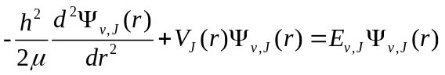
其中µ是体系的有效质量或约化质量，J是转动量子数，r是核间距，有效一维势 V_{J}(r) 是无转动的（电子）势函数V(r)加上一个离心项。约化质量μ定义为 Watson 的“电荷修正约化质量”表达如下所示
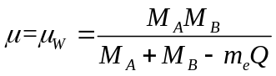
M_{A}和M_{B}是两个原子的原子量，m_{e}是电子质量，Q是分子（离子）的正负整数净电荷。
振动能级：
转动能级：
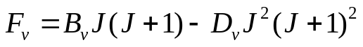
基于上述分子数据，根据文献报道中的跃迁偶极矩以及得到的势能曲线，可以得到双原子分子及离子辐射光谱和吸收光谱，其吸收系数Aul为：
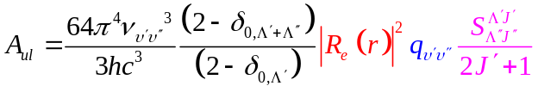
配分函数是求解高温气体热力学特性和光谱辐射特性的关键物理量。求解转动相关的核的径向 Schrödinger 方程，进而获得振动和转动能级的能量，然后将能量带入统计力学的基本关系式，获得配分函数。最后，基于配分函数，推导出了双原子分子平衡和非平衡（双温度模型）情况下平均内能 (average internal energy) 和内部比热 (internal specific heat) 的解析表达式，并分析了其随温度的变化。我们计算的配分函数可用来求解高温气体的数密度，进而求解气体分子的辐射特性。给定状态（n,v,J）的粒子的的配分函数可以通过
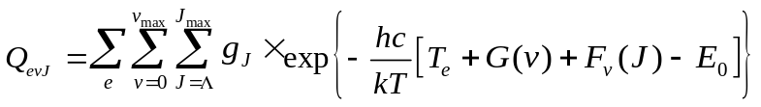
其中T_{e}为电子能级能量，G_{v}和F_{J}分别为振动能级和转动能级。
二、计算方法及验证
1.RKR方法：
RKR反演法是由 Rybreg，Klein，Rees 三人经过研究得到的。由实验测得的各项光谱常数导出对应的曲线力常数，以此构造分子势能函数。
采用五参量的Murrell-Sorbie势能函数形式，即
其中R为键长，R_{e}为平衡键长，即势函数最低点对应的键长。解离能D_{e}可由D₀经零点能校正得到：
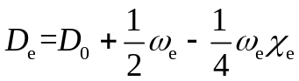
ω_{e}和ω_{e}χ_{e}分别为分子电子态的谐性振动常数和非谐性振动常数。
势能函数中参数a₁，a₂和a₃可由力常量f₂，f₃和f₄决定
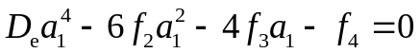
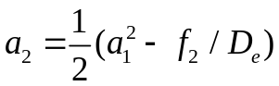
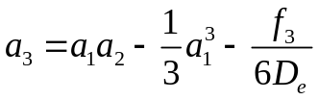
式中三个力常量f₂，f₃和f₄与光谱常数关系密切
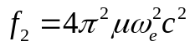
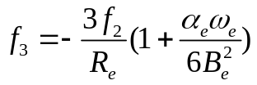
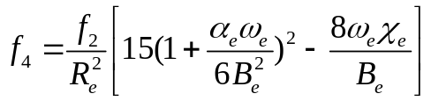
式中α_{e}为转动常数修正项，c为光速常数，B_{e}为转动常数，µ为折合质量。
通过实验上测得的各种光谱常数，运用MS函数形式，对双原子分子势能函数进行拟合，得到分子电子态势能曲线，该方法为RKR方法。
2.求解势函数：
求解体系量子力学方程HΨ=EΨ出发，逐步给出相关的电子和核运动相关的能级、跃迁相关性质数据。由于电子运动的速度近于光速，分子中原子核的细微运动，电子运动均能及时调整以适应，因此体系的哈密顿量：
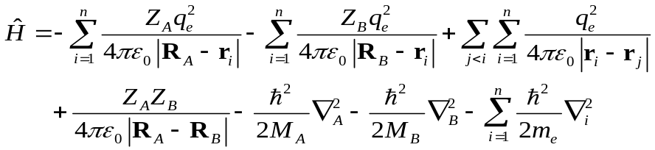

可以分为核运动哈密顿量和电子运动哈密顿量，
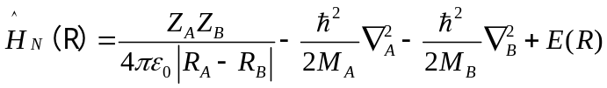
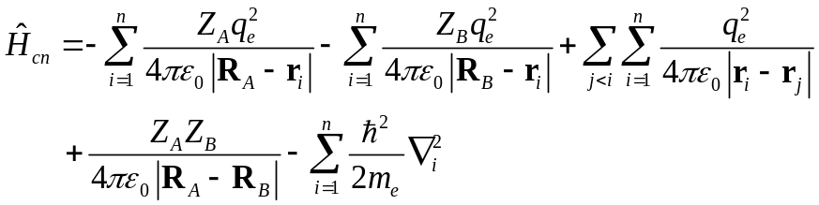

式中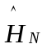，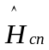分别表示核运动哈密顿量和电子运动哈密顿，Z_{A}，Z_{B}分别表示A，B两原子的核电荷数，q_{e}为单个电子质量，R_{A}，R_{B}则分别表示A，B两原子的核坐标，E(R)为分子的势能函数，r_{i,j}表示第i,j个电子的坐标。
电子运动的schrodinger方程和核运动的schrodinger方程分别为
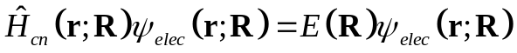
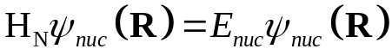
对这样两个方程的求解可以给出分子体系的波函数：
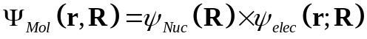
分子体系的波函数是对分子状态的完美体现，通过波函数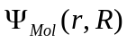可以完整全面给出分子体系的结构、能量、光谱性质。
在电子运动和核运动解耦时，电子运动的能量本征函数就是体系核运动schrodinger方程的势能函数。
因此高精度求解体系电子运动Schrodinger方程，准确给出每一电子状态的能量本征函数，是高精度求解核运动schrodinger方程的出发点，代入电子运动schrodinger方程即可求出随着核坐标变化的E(R),从而可以给定电子状态的势能曲线，之后就能完整求解核运动的薛定格方程，得出精确的振动能级、转动能级及其分子态的光谱参数。
3.分子吸收系数及配分函数：
根据所得到的势能曲线以及跃迁偶极矩，分子系统中的A_{ul}可精确求出：
将得到的振动能级、转动能级的能量带入统计力学的基本关系式，获得配分函数：
要得到配分函数，首先需要了解能级的简并度g_{J},其定义为：
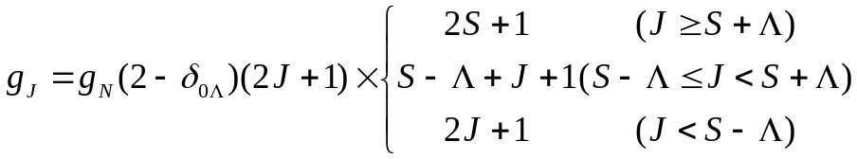
其中g_{N}为自旋多重度，而对于分子的每一个电子态的自旋多重度，其取决于分子核自旋大小以及其能级对称性。双原子分子的核自旋T为两个原子核的自旋矢量I按照角动量矢量叠加规则进行计算得到：
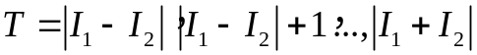
由于在磁场中，能级分裂为2T+1个不同的能级，因此其核自旋多重度为2T+1。然而对于不同的能级，其对称性的不同也决定了该能级的核自旋的不同，对于对称能级，其核自旋为偶数值；对于反对称能级，其核自旋为奇数值。
分子能级的对称性决定于组成分子电子态的电子轨道波函数、振动波函数、电子自旋波函数、转动波函数。
- 电子轨道波函数：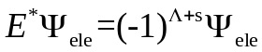
其中s对于Σ⁺以及高Λ电子态为偶数，对于Σ⁻为奇数
- 振动波函数：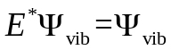
- 电子自旋波函数：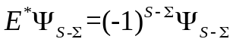
- 转动波函数：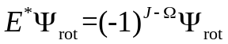
其中Ω=Λ+S，J=Ω，Ω+1，Ω+2，…
基于以上计算得到分子能级简并度，基于一定的温度就能得到分子每一个电子态的配分函数。
三、计算结果和讨论
对分子基态和多个激发态数据进行了理论计算，每个分子的最大电子跃迁能皆达到60000 cm⁻¹以上。数据中包含分子电子态的电子跃迁能，平衡键长，谐性振动常数，非谐性振动常数，转动常数，解离能、自旋多重度、电子态简并度以及配分函数。此处我们以N2分子为例，给出其计算结果，通过给出的振动能级能量与实验数据进行比较发现，其误差皆在1%以下，说明我们的结果是可靠的。（由于分子数据庞大，此处只列举了部分数据，其余数据见附件）
- 分子数据
 | 电子状态 |  | De(eV) | T_{e}（cm⁻¹） | ω_{e}（cm⁻¹） | ω_{e}χ_{e} | B_{e}（cm⁻¹） | α_{e}（cm⁻¹） | R_{e}（Å） | g_{N} | g_{J} | Q_Partition
1 | Χ¹Σ_{g}⁺ | N2基态振转能级 | 9.905 | 0 | 2358.57 | 14.324 | 1.99824 | 0.017318 | 1.09768 | e：6-o：3
2 | A³Σ_{u}⁺ | 激发态A3sigema振转能级 | 3.680 | 50203.6 | 1460.64 | 13.87 | 1.4546 | 0.0180 | 1.2866 | e：3-o：6 | 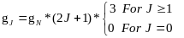
3 | B³Π_{g} | 激发态B3pai振转能级 | 4.896 | 59619.3 | 1733.39 | 14.122 | 1.6374 | 0.0179 | 1.2126 | e：6-o：3 | 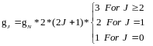
4 | W³Δ_{u} | 激发态W3deta振转能级 | 4.873 | 59808 | 1501.4 | 11.6 | 1.47042 | 0.01696 | 1.2796 | e：6-o：3 | 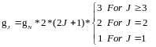
5 | B'³Σ_{u}⁻ | 激发态B'3sigema振转能级 | 5.264 | 66272.4 | 1516.88 | 12.18 | 1.473 | 0.0166 | 1.278 | e：6-o：3 | 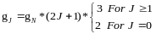
6 | a'¹Σ_{u}⁻ | 激发态a'1sigema振转能级 | 6.222 | 68152.66 | 1530.25 | 12.0747 | 1.4799 | 0.01657 | 1.2755 | e：6-o：3
7 | a¹Π_{g} | 激发态a1pai振转能级 | 6.082 | 69283.06 | 1694.20 | 13.949 | 1.6169 | 0.01793 | 1.2203 | e：3-o：6
8 | w¹Δ_{u} | 激发态w1deta振转能级 | 5.733 | 72097.4 | 1559.26 | 11.63 | 1.498 | 0.0166 | 1.268 | e：3-o：6
9 | C³Π_{u} | 激发态C3pai振转能级 | 1.236 | 89136.88 | 2047.17 | 28.445 | 1.8247 | 0.01868 | 1.1486 | e：3-o：6
10 | b¹Π_{u} | 激发态b1pai振转能级 | 2.066 | 101675 | 634.8 | -8.0860 | 1.448 | -0.00362 | 1.284 | e：3-o：6
11 | b'¹Σ_{u}⁺ | 激发态b'1sigema振转能级 | 2.998 | 104498 | 760.08 | 4.418 | 1.1549 | 0.007387 | 1.4439 | e：3-o：6
注：
T_{e}为电子跃迁能；
ω_{e}为谐性振动常数；
ω_{e}χ_{e}为非谐性振动常数；
B_{e}为平衡位置的转动常数；
α_{e}转动常数的第一项；
Re为平衡键长；
g_{N}为核自旋多重性；
g_{J}为转动因子;
e:偶数
o:奇数
- 振动能级能量
- 基态¹_{g}⁺
v | E_{cal} (cm⁻¹) | E_{exp} (cm⁻¹)
0 | 1175.9007 | 1175.5
1 | 3505.9949 | 3505.2
2 | 5807.1957 | 5806.5
3 | 8079.3286 | 8079.2
4 | 10322.2156 | 10323.3
5 | 12535.6749 | 12538.8
6 | 14719.5206 | 14725.4
7 | 16873.5628 | 16883.1
8 | 18997.6074 | 19011.8
9 | 21091.4557 | 21111.5
10 | 23154.9044 | 23182.0
11 | 25187.7449 | 25223.3
12 | 27189.764 | 27325.3
13 | 29160.7427 | 29218.0
14 | 31100.4565 | 31171.2
15 | 33008.6747 | 33094.9
16 | 34885.1605 | 34989.0
17 | 36729.6705 | 36853.5
18 | 38541.9541 | 38688.3
19 | 40321.7536 | 40493.4
20 | 42068.8033 | 42268.6
21 | 43782.8293 | 44014.1
22 | 45463.5492
23 | 47110.6711
24 | 48723.8932
25 | 50302.9035
26 | 51847.3788
27 | 53356.9839
28 | 54831.3711
29 | 56270.1789
30 | 57673.0313
31 | 59039.5368
32 | 60369.2867
33 | 61661.8545
34 | 62916.7935
35 | 64133.636
36 | 65311.8907
37 | 66451.0409
38 | 67550.542
39 | 68609.8187
40 | 69628.2617
41 | 70605.224
42 | 71540.0167
43 | 72431.9037
44 | 73280.0961
45 | 74083.7443
46 | 74841.9305
47 | 75553.6572
48 | 76217.8347
49 | 76833.265
50 | 77398.6205
51 | 77912.4167
52 | 78372.9754
53 | 78778.3731
54 | 79126.3653
55 | 79414.2696
56 | 79638.7675
57 | 79795.5207
58 | 79878.2049

- 激发态A³Σ_{u}⁺
v | E_{cal} (cm⁻¹) | E_{exp} (cm⁻¹)
0 | 726.86 | 726.8
1 | 2159.6477 | 2159.67
2 | 3564.0586 | 3564.87
3 | 4939.6507 | 4942.36
4 | 6285.9715 | 6292.03
5 | 7602.5571 | 7613.75
6 | 8888.9309 | 8907.33
7 | 10144.6021 | 10172.54
8 | 11369.0644 | 11409.1
9 | 12561.7944 | 12616.69
10 | 13722.2495 | 13794.95
11 | 14849.866 | 14943.47
12 | 15944.0567 | 16061.8
13 | 17004.2086 | 17149.44
14 | 18029.6793
15 | 19019.7941
16 | 19973.842
17 | 20891.0709
18 | 21770.6821
19 | 22611.8246
20 | 23413.5865
21 | 24174.987
22 | 24894.9645
23 | 25572.3628
24 | 26205.9144
25 | 26794.218
26 | 27335.7098
27 | 27828.6252
28 | 28270.9456
29 | 28660.3233
30 | 28993.967
31 | 29268.4601
32 | 29479.4368
33 | 29620.9133
34 | 29683.3412

- 激发态B³Π_{g}
v | E_{cal} (cm⁻¹) | E_{exp} (cm⁻¹)
0 | 863.2244 | 863.16
1 | 2568.2997 | 2568.14
2 | 4244.4151 | 4244.46
3 | 5891.079 | 5891.92
4 | 7507.7919 | 7510.38
5 | 9094.0456 | 9099.74
6 | 10649.3224 | 10659.92
7 | 12173.0937 | 12190.87
8 | 13664.8188 | 13692.51
9 | 15123.9438 | 15164.77
10 | 16549.9 | 16607.54
11 | 17942.1022 | 18020.70
12 | 19299.9474 | 19404.04
13 | 20622.8121 | 20757.31
14 | 21910.0509 | 22080.16
15 | 23160.9936 | 23372.16
16 | 24374.9427 | 24632.76
17 | 25551.1702 | 25861.32
18 | 26688.914
19 | 27787.374
20 | 28845.7075
21 | 29863.0235
22 | 30838.3764
23 | 31770.7587
24 | 32659.0918
25 | 33502.215
26 | 34298.8728
27 | 35047.6977
28 | 35747.1902
29 | 36395.6922
30 | 36991.352
31 | 37532.0787
32 | 38015.4771
33 | 38438.7555
34 | 38798.5848
35 | 39090.8688
36 | 39310.3268
37 | 39449.5843

三、分子跃迁
1、b¹Π_{u}-¹_{g}⁺跃迁
v' | v'' | PQR支 | A_{ul}(S⁻¹)
0 | 0 | R(0) | 0.00E+00
0 | 0 | Q(1) | 1.10E+03
0 | 0 | P(2) | 1.10E+03
0 | 0 | R(1) | 2.17E+02
0 | 0 | Q(2) | 1.09E+03
0 | 0 | P(3) | 8.72E+02
0 | 0 | R(2) | 3.07E+02
0 | 0 | Q(3) | 1.08E+03
0 | 0 | P(4) | 7.70E+02
0 | 0 | R(3) | 3.52E+02
0 | 0 | Q(4) | 1.06E+03
0 | 0 | P(5) | 7.09E+02
0 | 0 | R(4) | 3.77E+02
0 | 0 | Q(5) | 1.04E+03
0 | 0 | P(6) | 6.64E+02
0 | 0 | R(5) | 3.89E+02
0 | 0 | Q(6) | 1.02E+03
0 | 0 | P(7) | 6.28E+02
0 | 0 | R(6) | 3.94E+02
0 | 0 | Q(7) | 9.90E+02
0 | 0 | P(8) | 5.97E+02
注：
v’代表上态能级（下同）
v’’代表下态能级（下同）
R支：ΔJ=-1（下同）
Q支：ΔJ=0（下同）
P支：ΔJ=1（下同）
2、b'¹Σ_{u}⁺-¹_{g}⁺跃迁
v' | v'' | PQR支 | A_{ul}(S⁻¹)
0 | 0 | R(0) | 0.00E+00
0 | 0 | Q(1) | 1.55E-04
0 | 0 | P(2) | 1.56E-04
0 | 0 | R(1) | 3.08E-05
0 | 0 | Q(2) | 1.54E-04
0 | 0 | P(3) | 1.24E-04
0 | 0 | R(2) | 4.35E-05
0 | 0 | Q(3) | 1.53E-04
0 | 0 | P(4) | 1.10E-04
0 | 0 | R(3) | 5.01E-05
0 | 0 | Q(4) | 1.51E-04
0 | 0 | P(5) | 1.01E-04
0 | 0 | R(4) | 5.38E-05
0 | 0 | Q(5) | 1.49E-04
0 | 0 | P(6) | 9.53E-05
0 | 0 | R(5) | 5.58E-05
0 | 0 | Q(6) | 1.46E-04
0 | 0 | P(7) | 9.06E-05
0 | 0 | R(6) | 5.67E-05
0 | 0 | Q(7) | 1.43E-04
0 | 0 | P(8) | 8.66E-05
3、B³Π_{g} - A³Σ_{u}⁺跃迁
v' | v'' | PQR支 | A_{ul}(S⁻¹)
0 | 0 | R(0) | 0.00E+00
0 | 0 | Q(1) | 2.04E+04
0 | 0 | P(2) | 2.04E+04
0 | 0 | R(1) | 4.10E+03
0 | 0 | Q(2) | 2.04E+04
0 | 0 | P(3) | 1.63E+04
0 | 0 | R(2) | 5.86E+03
0 | 0 | Q(3) | 2.04E+04
0 | 0 | P(4) | 1.45E+04
0 | 0 | R(3) | 6.85E+03
0 | 0 | Q(4) | 2.04E+04
0 | 0 | P(5) | 1.35E+04
0 | 0 | R(4) | 7.48E+03
0 | 0 | Q(5) | 2.04E+04
0 | 0 | P(6) | 1.29E+04
0 | 0 | R(5) | 7.93E+03
0 | 0 | Q(6) | 2.04E+04
0 | 0 | P(7) | 1.25E+04
0 | 0 | R(6) | 8.26E+03
0 | 0 | Q(7) | 2.05E+04
0 | 0 | P(8) | 1.21E+04
- C³Π_{u} - B³Π_{g}跃迁
v' | v'' | PQR支 | A_{ul}(S⁻¹)
0 | 0 | R(0) | 0.00E+00
0 | 0 | Q(1) | 1.55E-04
0 | 0 | P(2) | 1.56E-04
0 | 0 | R(1) | 3.08E-05
0 | 0 | Q(2) | 1.54E-04
0 | 0 | P(3) | 1.24E-04
0 | 0 | R(2) | 4.35E-05
0 | 0 | Q(3) | 1.53E-04
0 | 0 | P(4) | 1.10E-04
0 | 0 | R(3) | 5.01E-05
0 | 0 | Q(4) | 1.51E-04
0 | 0 | P(5) | 1.01E-04
0 | 0 | R(4) | 5.38E-05
0 | 0 | Q(5) | 1.49E-04
0 | 0 | P(6) | 9.53E-05
0 | 0 | R(5) | 5.58E-05
0 | 0 | Q(6) | 1.46E-04
0 | 0 | P(7) | 9.06E-05
0 | 0 | R(6) | 5.67E-05
0 | 0 | Q(7) | 1.43E-04
0 | 0 | P(8) | 8.66E-05

